Муниципальное казенное дошкольное образовательное учреждение

«Детский сад № 4 «Крепыш» городского округа «город Кизляр»

**Открытое ООД во второй младшей группе**

**по ОО «Художественно-эстетическое развитие» по нетрадиционной технике рисования во второй младшей группе**

**«Подарок для Мишки на день рождения»**

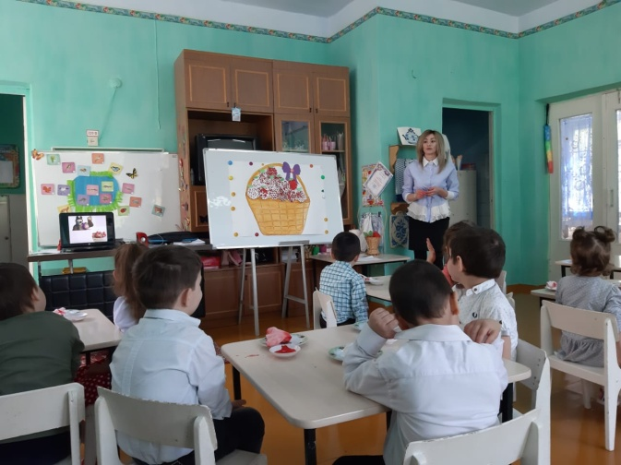

**Подготовила воспитатель: Рахманова Мальвина Рахмановна**

г. Кизляр 2019г

**Цель:** учить детей рисовать ягоды малины в нетрадиционной технике рисования -пальчиками.

**Задачи:**

**Образовательные:**

- познакомить детей с нетрадиционной техникой рисования – рисования пальчиками

**Развивающие:**

- развивать мелкую моторику рук и способствовать развитию слухового внимания;

- развивать воображение, творческие способности детей и интерес детей к изобразительной деятельности;

- развивать умения работать коллективно, помогать друг другу по необходимости;

**Воспитательные:**

- воспитывать аккуратность при выполнении работы.

**Здоровьесберегающие:**

- способствовать сохранению физического и психического здоровья детей.

**Интеграция образовательных областей:**

**«Познавательное развитие»** закрепить представление о диких животных.

**«Социально - коммуникативное развитие»** развивать желание помогать друг другу, развивать умение детей коллективно выполнять работу.

**«Художественно - эстетическое развитие»** развивать интерес к рисованию нетрадиционным способом;

**Виды деятельности:**

-игровая

-коммуникативная

-двигательная

-восприятие художественной литературы

**Учебные средства и методы:**

-игровой

-словесный

-наглядный

-практический

**Материалы и оборудование:**

Ноутбук, колонки, слайды, ватман с нарисованной корзиной для ягод, аудиозаписи из мультфильма «Маша и медведь».

**Ход ООД**

**Организационный момент.**

Воспитатель:

Я подарю вам улыбку

И станете вы все добрей,

Я подарю вам улыбку,

И день покажется светлей!

На гостей вы посмотрите,

Не стесняйтесь, улыбнитесь,

Поздоровайтесь!

**Сюрпризный момент.**

Раздается звонок, на экране появляется Маша (картинка).

Воспитатель: Ребята, посмотрите, нам отправили письмо! Вы узнали кто это?

Дети: Да

Воспитатель: Давайте я вам его прочту, что интересно случилось у Маши (слайды)

Дети отгадывают загадки

Воспитатель: Молодцы, ребята! Вы отгадали все загадки.

Ребята, много у Маши друзей?

Ответы детей.

Воспитатель: А кто они? Как их назвать, одним словом? Где они живут?

Ответы детей.

Воспитатель: Ребята, вы, наверное, устали, давайте немного отдохнем и выполним физминутку **«Мишка вылез из берлоги».**

Воспитатель: Отлично, молодцы!

Воспитатель: Ладно, Маша не расстраивайся, мы поможем тебе.

Мы соберем целую корзину малины в подарок Мишке.

Воспитатель: Маша передала пустую корзину для ягод, нам ее нужно наполнить.

Ребята, а малину сегодня мы будем рисовать необычным способом- пальчиками. Согласны?

Ответы детей.

Воспитатель: Для того, чтобы начать рисовать нужно подготовить наши пальчики к работе!

**Пальчиковая гимнастика.**

**«За ягодами»**

Раз, два, три, четыре, пять, Пальчики обеих рук «здороваются»

В лес пойдем мы погулять. Обе руки «идут» пальчиками по столу.

За черникой, Загибают пальчики, начиная с больших

За малиной,

За брусникой,

За калиной.

Землянику мы найдем , Хлопают в ладоши.

И братишке отнесем.

**Продуктивная деятельность.**

Воспитатель: Краской, какого цвета мы будем рисовать малину?

Ответы детей.

Воспитатель: Почему?

Ответы детей.

Воспитатель: Для чего нужна нам салфетка?

Ответы детей.

Воспитатель: А теперь посмотрите, я покажу, как нужно рисовать.

Я сложу пальчики в кулачок, а один пальчик отогну и наберу на него краску. Вот так макну в краску и приложу пальчик к бумаге, получилась ягодка.

И так мы с вами наполним корзинку ягодками. А потом вытрем пальчик влажной тряпочкой.

Дети рисуют.

Воспитатель: Ну, вот готов и подарок для Мишки, ведь у него праздник? Я думаю, Маша будет довольна.

Слайд Маша и Мишка вместе.

**Итог.**

Воспитатель: Ребята, а что мы с вами сегодня делали? Кому мы помогали? А чем мы рисовали? Вам понравилось рисовать пальчиками.

Ответы детей.

Воспитатель: Молодцы! Мишке очень понравился ваш подарок.

